EL 11-S EN LA ERA DEL LIKE: EL DÍA QUE LAS TORRES GEMELAS VOLVIERON A APARECER EN PANTALLA
A 25 años del atentado que inventó la paranoia moderna y la vigilancia aeroportuaria, una impresionante instalación tecnológica revivió las Torres Gemelas en Nueva York. Entre el impacto emotivo y la acusación de banalizar la tragedia en redes sociales, ¿dónde termina la memoria y dónde empieza el espectáculo?
Por Aymará Pereyra
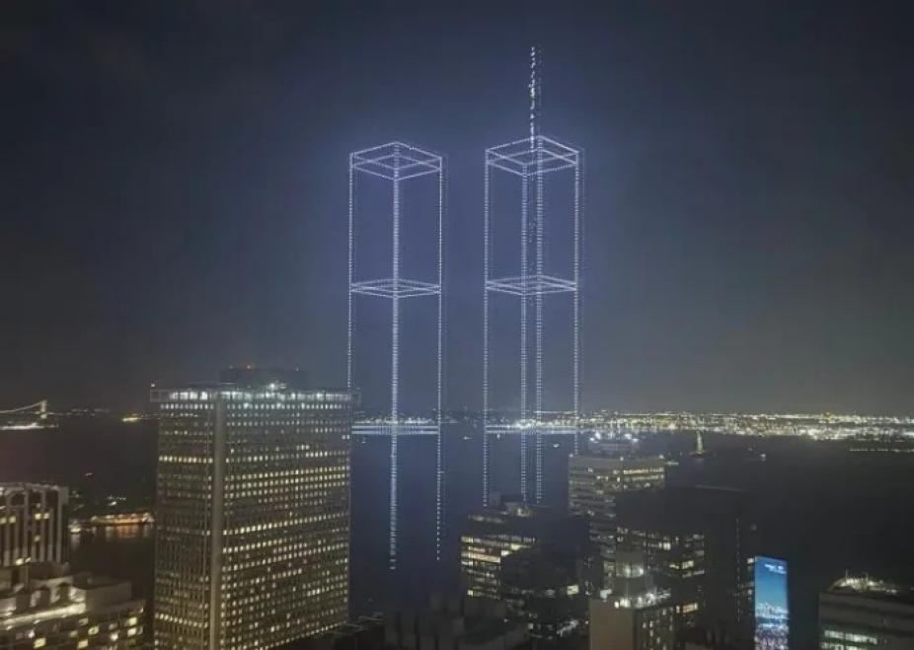
El cielo sobre la bahía de Nueva York volvió a iluminarse con la silueta de las Torres Gemelas, cerca de tres mil drones coordinados por algoritmos despegaron en simultáneo para dibujar en la noche los contornos de los rascacielos destruidos el 11 de septiembre de 2001. Lo que en los papeles buscaba ser un homenaje vanguardista por el 25° aniversario de los atentados terminó desencadenando un acalorado debate digital que puso en evidencia cómo la era de las redes sociales procesa el dolor colectivo.
Para dimensionar el choque cultural, hace falta recordar el sismo geopolítico de aquella mañana de 2001. Los secuestros aéreos perpetrados por Al Qaeda no solo dejaron casi tres mil víctimas fatales en Manhattan, el Pentágono y Pensilvania, sino que inauguraron la era de la sospecha. La respuesta inmediata del mundo occidental fue transformar la movilidad humana para siempre: viajar en avión dejó de ser un trámite sencillo y se convirtió en una rutina de fiscalización constante. Las largas filas, el descalzamiento obligatorio frente a escáneres, la restricción de líquidos, la revisión de dispositivos electrónicos y las puertas acorazadas en las cabinas de los aviones se incorporaron como normas de un ecosistema donde la seguridad justificó la pérdida progresiva de la privacidad.
Hoy, un cuarto de siglo después, esa misma tecnología que nació como mecanismo de control e inspección regresó en forma de espectáculo visual masivo. Apenas las imágenes de las "torres de luz digital" inundaron las pantallas, las comunidades de TikTok, Instagram y X se dividieron de forma drástica. Por un lado, una masa de usuarios celebró la obra como una demostración emotiva e innovadora de arte comunitario. Por el otro, surgieron voces críticas que señalaron un fenómeno preocupante: la conversión de un trauma histórico de escala planetaria en un simple algoritmo para acumular likes y reproducciones.
La controversia va más allá de un simple cruce de opiniones sobre el uso de drones, problematizando de fondo la manera en que la memoria se construye hoy en internet.
Cuando una tragedia que redefinió la seguridad global se reduce a un video de quince segundos acompañado por música dramática para volverse viral, la frontera entre el respeto a las víctimas y el mero entretenimiento digital se vuelve peligrosamente difusa. La gran pregunta que dejó esta intervención no es cuántos drones se necesitan para iluminar una ciudad, sino si la hiperconexión actual nos está ayudando a recordar el pasado o si, por el contrario, está anestesiando la gravedad de la historia para transformarla en puro contenido.

